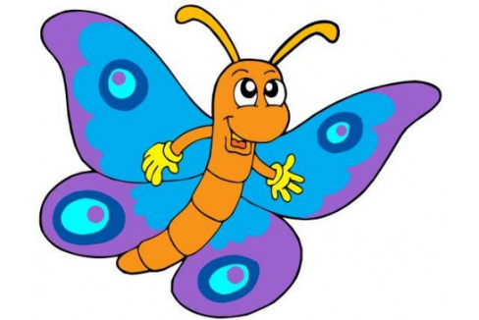

**LIST DO MOTYLKÓW**

Drodzy Rodzice, proszę o przeczytanie listu dzieciom.

**KOCHANE MOTYLKI!**

Na początku mojego listu serdecznie Was wszystkich pozdrawiam: Jagódkę, Anię, Zuzię, Brunia, Marcelka, Mikołaja, Michałka, Agatkę, Natalkę, Wiktorka, Huberta, Adasia, Pawełka, Tymka, Wojtka, Daniela, Jadzię, Marcelka, Tomka, Oliwkę i Lenkę.

Myślę, że miło spędzacie czas w domu. Pewnie sami lub wspólnie z rodzicami, robicie wiele ciekawych rzeczy. Z pewnością dużo czasu poświęcacie na zabawę. Mam nadzieję, że nie spędzacie go głównie przed telewizorem i komputerem.

Na razie nie możemy się spotykać w przedszkolu. Dlatego powinniśmy uczyć się w domu, z pomocą Waszych Rodziców. Spodziewam się, że wykonujecie wszystkie zadania, które przesyła Wam pani Kasia i ja. Jeżeli Rodzice nie mogą Wam wydrukować materiałów, to piszcie w dowolnym zeszycie, jaki znajdziecie w domu, wszystkie literki, cyferki i działania matematyczne. Teksty czytajcie na ekranie komputera. Zróbcie sobie karteczki z literkami, takie jakie zostawiliście w naszej sali, układajcie z nich różne wyrazy. Wierzę, że dacie radę. Jesteście przecież **najstarszymi przedszkolakami** i po wakacjach pójdziecie do pierwszej klasy.

Życzę Wam powodzenia i mocno Was wszystkich ściskam. Mam nadzieję, że niedługo spotkamy się w przedszkolu.

Wasza pani Renatka

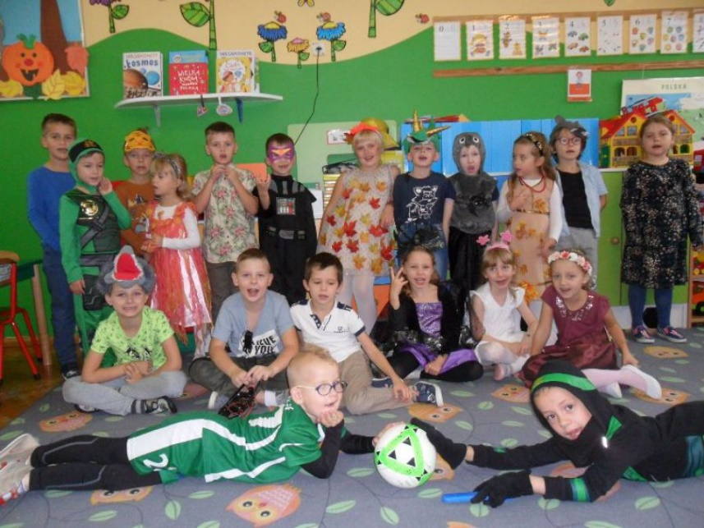

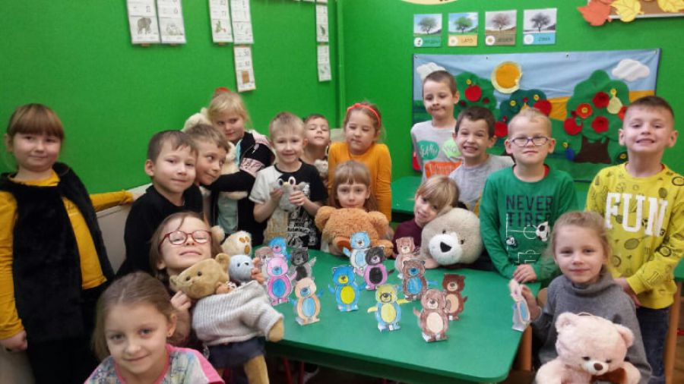

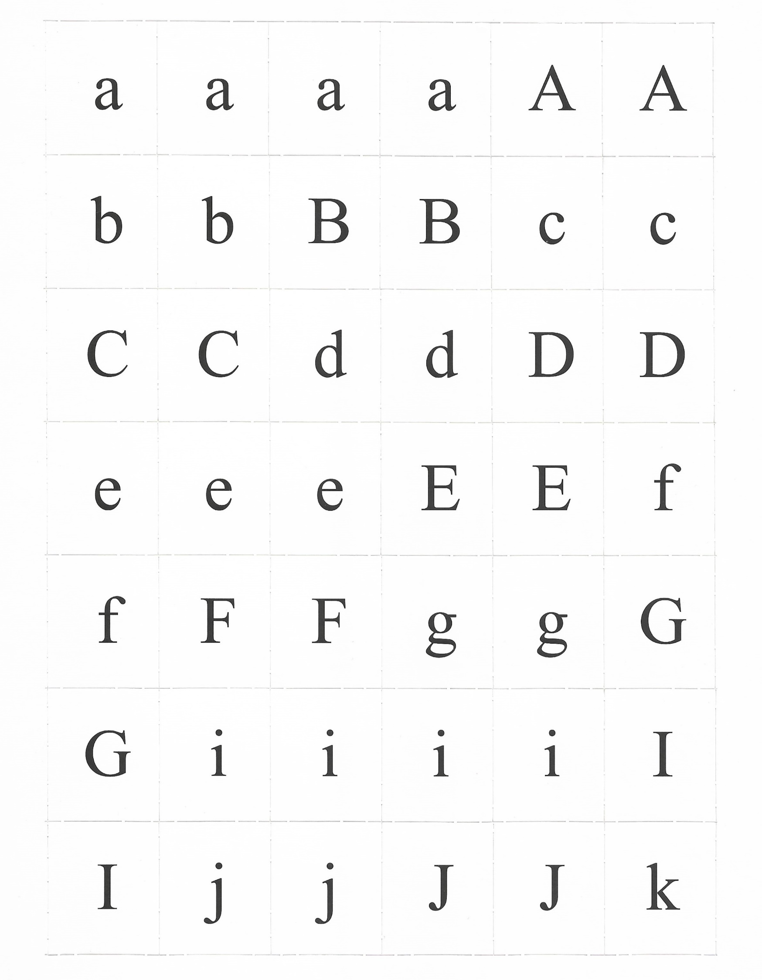

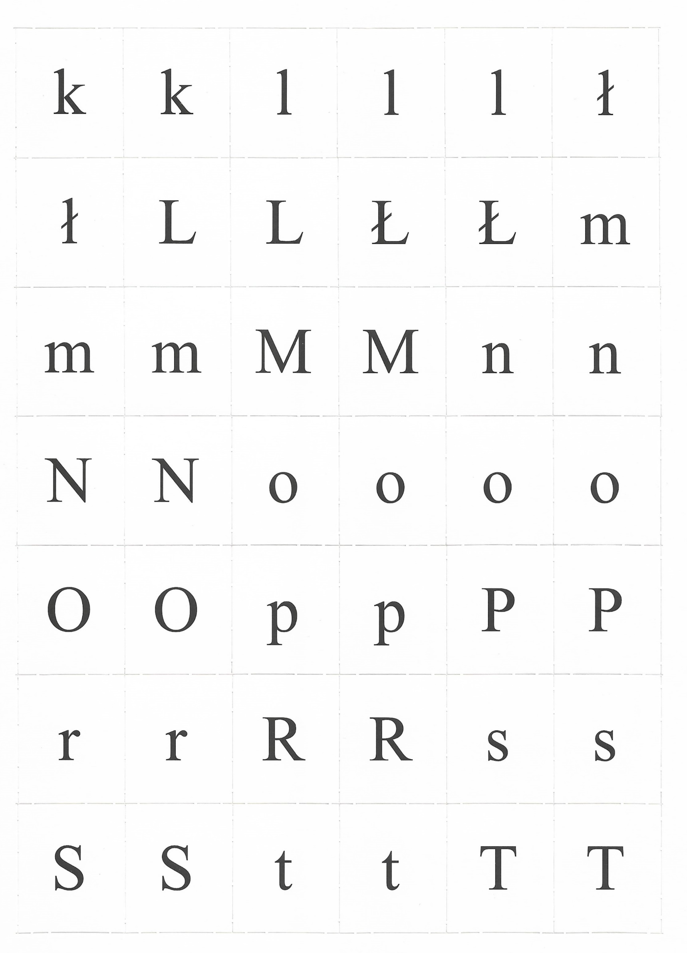

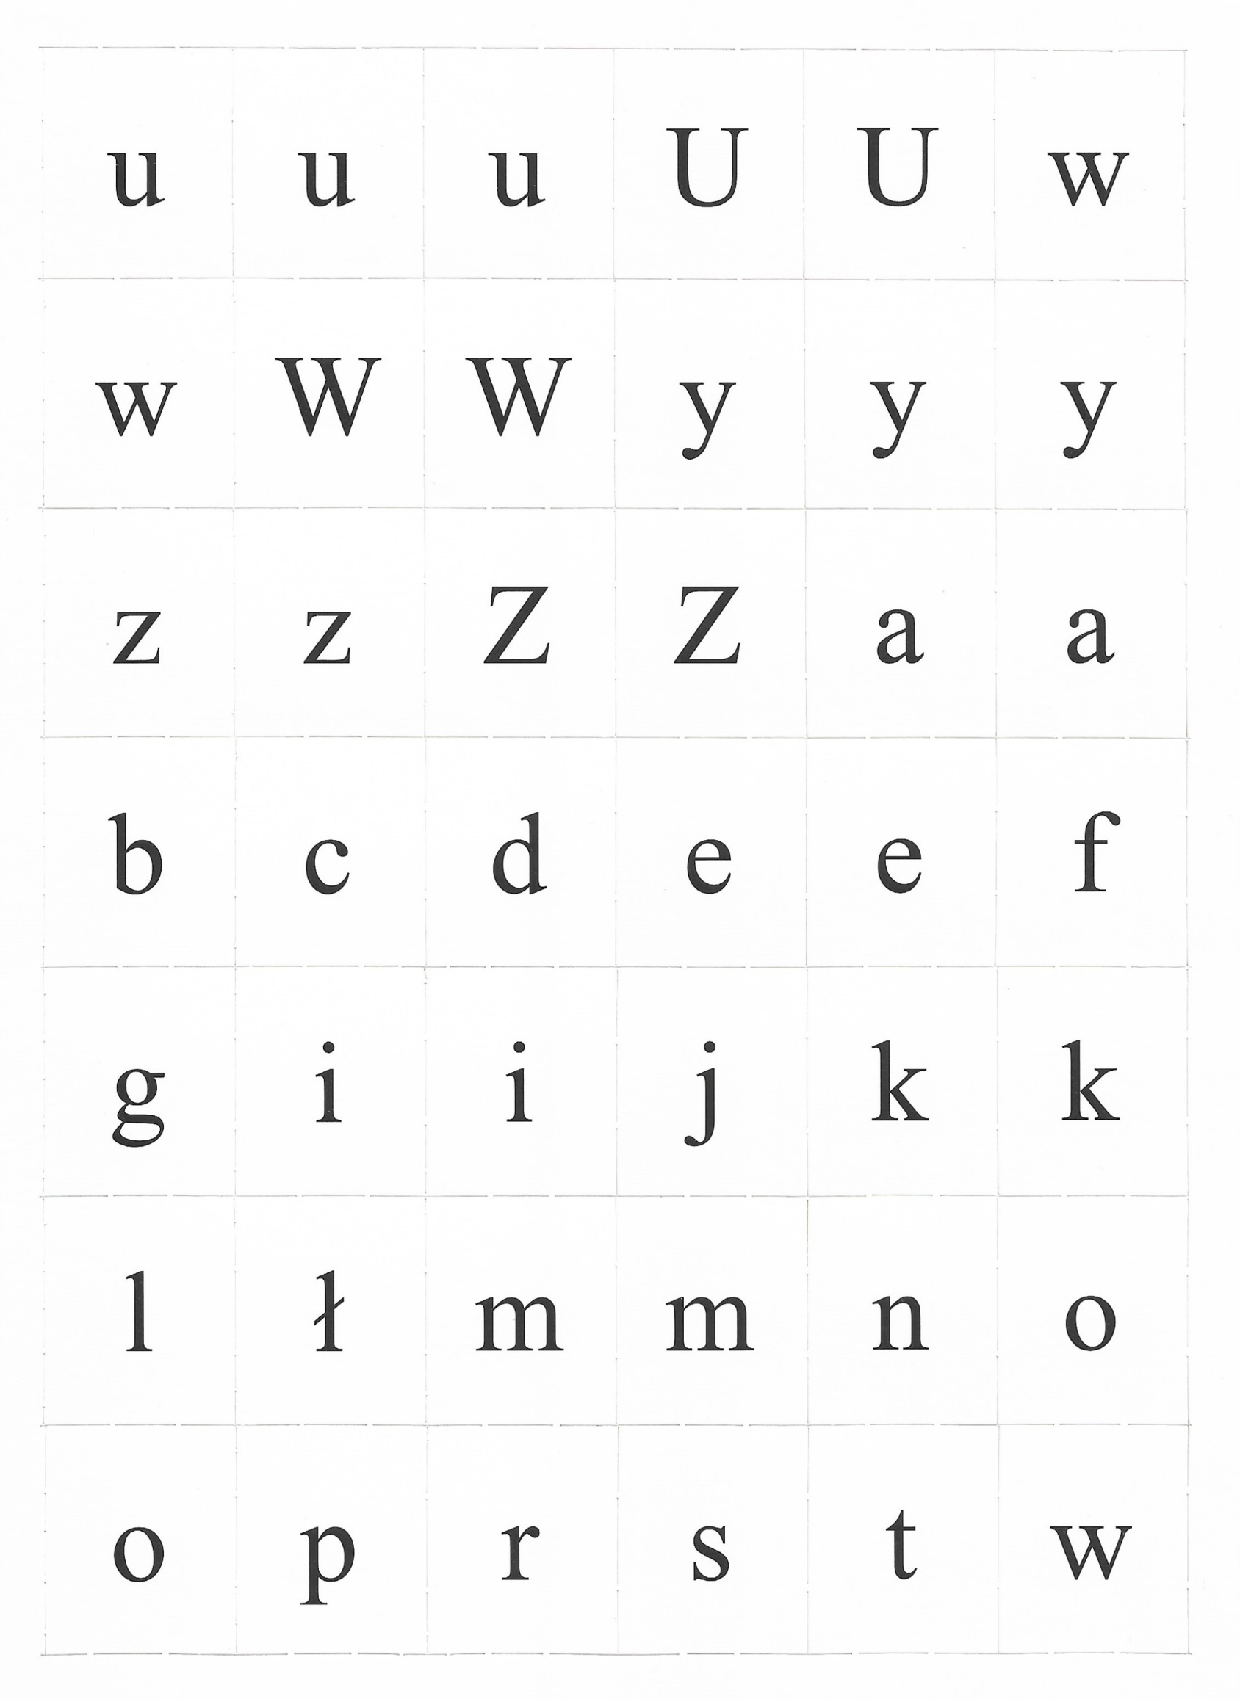

**Drodzy Rodzice**, proszę o wydrukowanie dzieciom kart. Dzieci powinny powycinać litery. Jeżeli dzieci mają w domu inne litery np. w formie klocków, to nie ma takiej potrzeby. Będą z nich układać wyrazy przez dłuższy okres czasu, więc proszę liter nie wyrzucać.

*Karty pracy* w formacie pdf pobieramy ze strony:

<https://flipbooki.mac.pl/przedszkole/druk/ksplus-6l-kp-cz3.pdf>

*Czytam, piszę, liczę* pod adresem:

<https://flipbooki.mac.pl/przedszkole/druk/kolorowy_start_zplusem_6latek_czytam_pisze_licze.pdf>

Książka, tylko z możliwością odczytu pod adresem:

<https://flipbooki.mac.pl/przedszkole/kolorowy_start_zplusem_6latek_ksiazka/mobile/index.html#p=67>

Jeżeli w kartach pracy pojawi się informacja o naklejkach, to zadanie proszę uzupełnić wpisując literę, cyfrę lub rysując obrazek. Dziękuję Państwu za pomoc i wyrozumiałość w tej trudnej dla nas wszystkich sytuacji. W razie pytań proszę o kontakt.

**PONIEDZIAŁEK 30.03.2020 r.**

**C jak cebula**

1. Ćwiczenia:

• Zabawa Obserwujemy powracające ptaki.

Dziecko spaceruje po pokoju. Na hasło **Skowronek** zatrzymuje się, kładzie na brzuchu, podnosi łokcie nad podłogę, naśladuje obserwowanie ptaka przez lornetkę. Powtarzamy kilka razy naprzemiennie z zabawą poniżej.

• Zabawa Oglądamy przebiśniegi. Dziecko spaceruje po pokoju. Na hasło **Przebiśnieg** wykonuje przysiad i patrzą na podłogę – przygląda się „jak rośnie przebiśnieg”.

• Zabawa Uwaga! Kałuża.

Dziecko spaceruje po sali między rozłożonymi krążkami – kałużami. Na hasło Kałuża, przeskakują przez krążki – kałuże. Krążki można zastąpić książkami, maskotkami itp.

• Ćwiczenia ruchowo-graficzne – Krople deszczu.

Dzieci kreślą kształt kropli deszczu w powietrzu raz prawą, raz lewą dłonią, a potem robią to samo na dywanie.

2. To jest cebula

|  |  |  |
| --- | --- | --- |
|  |  |  |

Ta pierwsza to cebula żółta, najpopularniejsza na naszych stołach. Na drugim zdjęciu jest cebula czerwona, a na trzecim cebula biała. Cebula wsadzona do ziemi puszcza korzenie, a u góry wyrasta z niej zielony szczypior. Cebula ma wiele wartości odżywczych cennych dla naszego zdrowia. Powiedz proszę:

* Z czym możemy spożywać zielony szczypior?
* Dlaczego jedzenie warzyw służy zdrowiu?
* Do czego w kuchni rodzice wykorzystują cebulę?

3. Podzielcie wyraz cebula na sylaby. Ile to sylab? (3)

4. Podzielcie na głoski wyraz cebula. Ile to głosek? (6)

5. Podawanie przykładów słów rozpoczynających się głoską c (cytryna, cekiny, córka...), mających ją w środku (baca, ocean, serce...) oraz na końcu (pajac, koc, noc...).

6. Określanie rodzaju głoski.

• Wypowiadanie głoski c długo: cccyyyy...

• Wypowiadanie głoski c krótko: c, c, c, c, c...

− Co możecie powiedzieć o tej głosce? (Jest to spółgłoska).

7. Poznanie zapisu litery C. Dzieci kreślą litery c w powietrzu, na podłodze.

8. *Karta pracy cz.3,* str. 54, 55.

9.. A teraz poćwiczymy: zrób tyle, ile masz lat pajacyków, skłonów i podskoków na prawej i lewej nodze, w parze z rodzicem zrób przysiady.

10. *Karta pracy cz.3*, str. 55, 56.

11. Jeśli masz ochotę, załóż swoją hodowlę cebuli. Nie musisz mieć do tego ziemi.

Zobacz, jak to zrobić: <https://www.youtube.com/watch?v=2dj5BCY1OAc>

**WTOREK 31.03.2020 r.**

1. Obejrzyj film:

<https://www.lulek.tv/vod/clip/wywiad-z-bocianem-wiem-ile-zjem-cz-5-46>

* Z kim krasnal przeprowadził wywiad?
* Jaką mamy teraz porę roku?
* Jaka pora roku była przed wiosną?
* Skąd przyleciał do nas bocian?
* Ile lat mają niektóre bocianie gniazda?

1. Ćwiczenia oddechowe

Dzieci wycinają z gazet paski. Dmuchają na nie z różnym natężeniem, w zależności od tego, jakie słowo powie rodzic. Gdy powie wiaterek – będą dmuchać delikatnie, gdy powie wiatr – będą dmuchać umiarkowanie mocno, a gdy powie wichura – bardzo mocno.

1. *Czytam, piszę, liczę* str. 69
2. Zatańcz piosenkę sam albo z rodzicem:

<https://www.youtube.com/watch?v=i6jnXanLvuU>

1. Jeżeli jeszcze nie skończyłeś wycinać literek, to zrób to teraz. Na jutro będą nam potrzebne na zajęcia.

**ŚRODA 01.04.2020 r.**

**Wołanie wiosny**

1. Słuchanie zdań na temat pogody. Liczenie wyrazów w zdaniu.

* *Od samego rana pada deszcz.*
* *Dzieci włożyły kolorowe kalosze.*
* *Uciekaj, bo będzie burza!*
* *Rano mgła otuliła ulicę.*
* *Wczoraj padał deszcz, a dzisiaj świeci słońce.*
* *Wreszcie przyszła wiosna.*

1. Obejrzyj obrazki. Czy znasz te wiosenne kwiaty?

|  |  |  |
| --- | --- | --- |
| KROKUS | ZAWILEC | SASANKA |

1. Układanie z liter, które dzieci wycinały, następujących wyrazów:

* krokus
* zawilec
* sasanka

1. *Czytam, piszę, liczę str. 70, 71*
2. Praca plastyczna:

Potrzebna będzie kartka formatu A4 i farby.

Dzieci składają kartkę na pół wzdłuż dłuższego boku. Na połowie kartki malują połowę parasola tak, by uciętym brzegiem stykał się ze śladem zagięcia kartki. Wzdłuż linii zagięcia malują prostą rączkę. Malują też kilka kropli deszczu, oczywiście też na tej połowie kartki co parasol. Składają kartki wzdłuż wcześniejszej linii zagięcia, a potem je rozkładają i oglądają cały parasol.



**CZWARTEK 02.04.2020 r.**

1. Ćwiczenia separacji ruchów.

Separacja ruchów polega na wprowadzeniu wybranej części ciała w ruch, w sposób niezależny od ruchów innych części ciała.

• Niezależność ruchów rąk od tułowia:

− prawa ręka uniesiona poziomo w bok, lewa – pionowo w górę

− prawa ręka uniesiona poziomo w przód, lewa – pionowo w górę

− prawa ręka uniesiona poziomo w przód, lewa – pod kątem w górę

− prawa ręka uniesiona pod kątem w górę, lewa – pod kątem w dół.

• Rozdzielanie ruchów dłoni i palców:

− zaciskanie prawej dłoni przy jednoczesnym rozchylaniu lewej

− uderzanie czubkami palców obydwu dłoni o blat stolika, na zmianę: wewnętrzną i zewnętrzną stroną dłoni

− głaskanie stołu prawą dłonią i jednoczesne uderzanie o blat lewą dłonią.

1. Czytanie tekstu: *Książka str.64*
2. *Czytam, piszę, liczę str. 72.*

**PIĄTEK 03.04.2020 r.**

**Ł jak łopata**

1. *Karta pracy cz. 3, str. 62* Oglądanie obrazka przedstawiającego wiosenne prace w ogródku.

− Co robimy wiosną w ogródku?

− Jakich narzędzi ogrodniczych potrzebujemy?

− Do czego potrzebujemy łopaty, a do czego – grabi?

1. Analiza i synteza słuchowa słowa łopata.

• Dzielenie słowa łopata na sylaby.

• Dzielenie słowa łopata na głoski.

− Co słyszycie na początku słowa łopata?

1. Podawanie przykładów słów rozpoczynających się głoską ł (łodyga, łuk, łubin...), mających ją w środku (półka, głowa, igła...) oraz na końcu (dół, bawół, stół...).
2. Określanie rodzaju głoski.

• Wypowiadanie głoski ł długo: łłłłyyyy...

• Wypowiadanie głoski ł krótko: ł, ł, ł, ł, ł...

−Co możecie powiedzieć o tej głosce? (Jest to spółgłoska).

1. Poznanie zapisu litery Ł. Dzieci kreślą litery Ł w powietrzu, na podłodze, na plecach rodziców.

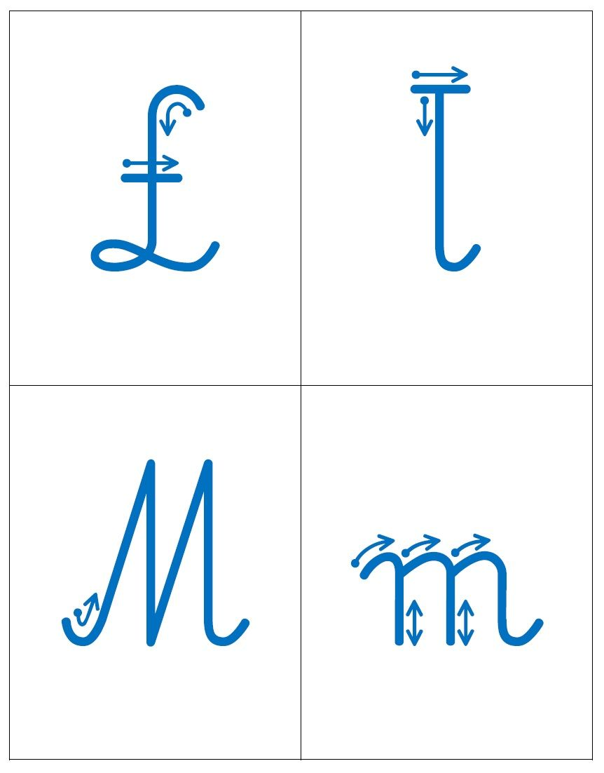

1. Przeczytaj tekst pod obrazkiem ze str. 62
2. Ułóż następujące wyrazy z literek:

łuk, koło, łapa, łopata

1. A teraz poćwicz

<https://www.youtube.com/watch?v=k2hBMkZuvP8&list=PLQBt82zcfRIKC1YS_lfK4LC7PUu-mcRKL>

1. *Karta pracy cz.3, str. 63*
2. *Karta pracy cz. 3, str. 65*